「御放流魚」及び「お手渡し魚」の選定について
資料１－２

１．御放流魚とは
・「御放流魚」は、海上歓迎・放流行事会場において、天皇皇后両陛下自ら御放流される稚魚等であり、種苗生産または確保が行われている２種類程度の魚種が選定されている。
・近年の大会では、陸上に設置した御放流所の樋へバケツで流し入れて御放流されており、御放流に合わせ招待者も同じ魚種を放流する。

２．お手渡し魚とは
・「お手渡し魚」は、式典行事会場において、両陛下からお手渡しされ、後日、海上歓迎・放流行事会場とは別の場所で放流する稚魚等である。
・近年の大会では、式典行事会場のステージ上で専用容器等に入れた稚魚等を漁業関係者へお手渡しされることが多く、魚種は、その地域に生息する海水魚や淡水魚、甲殻類、藻類などが候補となり、２から４種類程度が選定されている。

３．本府における御放流・お手渡し魚種選定の考え方
先催県の状況を参考に選定基準として「必須事項」と「勘案すべき事項」を設定し、選定する。
（１）必須事項
① 本府の海面または内水面に生息している在来種であること
② 種苗の生産・放流技術が確立している、または種苗の確保が可能であること
③ 大会の開催時期に適当な大きさのものが確保できること

（２）勘案すべき事項
① 豊かな海づくりに向けた意識の高揚に繋がること
② 本府の水産業振興に重要な魚種であること
③ 本府を代表する魚種であること
④ 本府水産業の発展を歴史的に担ってきた魚種であること
⑤ 本府の栽培漁業対象種、又は資源管理型漁業の対象種であること
⑥ その他、大会の基本理念及び基本方針に照らし適当であること

（３）御放流・お手渡し魚の種類数
先催県の状況を参考に種類数を以下のとおりとする。
① 御放流魚：２種類
② お手渡し魚：４種類

４．御放流・お手渡し魚種候補
（１）御放流魚種
【キジハタ】  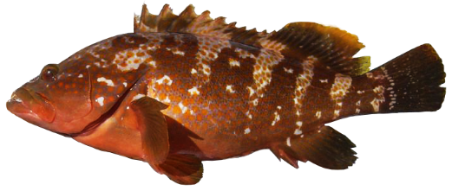 | ・主に西日本の沿岸岩礁域に生息するハタ類で、最大全長60cmになる。平成5年頃から漁獲量がほぼなく、「幻の魚」となっていた。  ・平成12年から水産試験場が栽培漁業の技術開発を開始し、平成22年から量産化に取り組んだ結果、漁獲量が増加した。近年では安定的に11万尾の放流を行っており、大阪府の栽培漁業の代表種となっている。  ・主に刺網、底びき網で漁獲され、資源管理の取組みとして、全長28cm以下の再放流を行っている。  ・大阪では「あこう」と呼ばれ、夏に旬を迎える白身の高級魚である。刺身で食することが多いが、どのように料理しても美味しく、捨てるところのない魚である。幻の高級魚「魚庭（なにわ）あこう」としてブランド化している。
【ヒラメ】  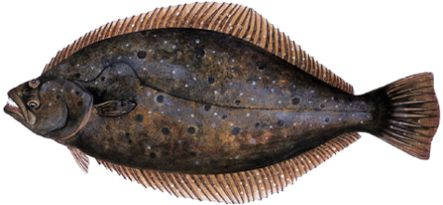 | ・日本周辺の沿岸砂泥底に生息する魚で、最大全長1ｍになる。平成の初めまでは漁獲量が少なく不安定であった。  ・平成4年から継続的に年間10万尾以上の放流を行っており、放流開始以降は漁獲量が安定している。また、漁業者からも放流の効果により、資源が増加しているとの声もある。  ・主に底びき網、定置網で漁獲される。資源管理の取組みとして全長28cm以下の再放流、底びき網では週休2日制に取り組んでいる。  ・秋から冬にかけてが旬であり、主に刺身、寿司ネタとして用いられる。安定した価格と需要のある魚である。

（２）お手渡し魚種
【キジハタ】  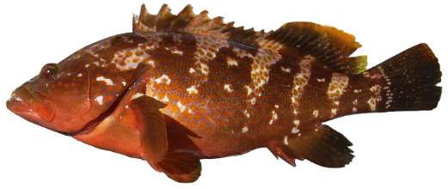 | ・大阪府の栽培漁業の代表種で、栽培漁業センターで生産・放流を実施している。  ・主に刺網、底びき網で漁獲される。  ・旬は夏で「夏のあこう（キジハタ）、冬のフグ」と言われ、フグと並び称される高級魚である。
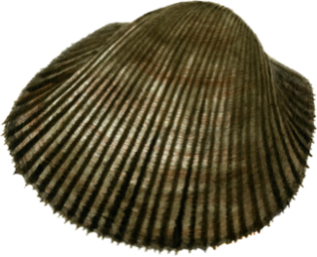  【アカガイ】 | ・大阪府では平成27年から放流を開始し、令和元年頃から漁獲量が増加している。  ・主に底びき網で漁獲される。  ・泉佐野漁業協同組合が先導して、300g以上のものを「泉州げんこつ赤貝」の名称でブランド化している。  ・春に旬を迎えるが、年間を通じて漁獲される。
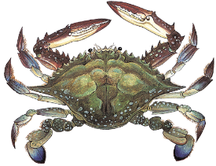  【ガザミ】※大会時に確保可能か実験中 | ・地元泉州の「だんじり祭」に欠かせない食材であり、「岸和田祭りのわたりがに」が大阪のプライドフィッシュに選定されている。  ・主に底びき網、刺網で漁獲される。  ・泉佐野市が地元漁業協同組合を支援し、抱卵ガザミの再放流の取組みを実施している。
【アマモ】※大会時に確保可能か実験中  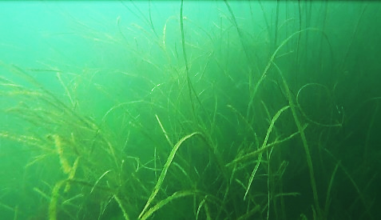 | ・阪南市において、府民と協働し、子ども達も参画するアマモ場づくりの取組みを実施している。  ・水深が浅く明るい砂底域に生育し、魚介類の産卵・育成や水質浄化等、様々な機能を有する。

